6 класс ФГТ
Тема урока: Характерные интервалы
Характерные интервалы – это интервалы, которые характерны только для гармонических ладов.
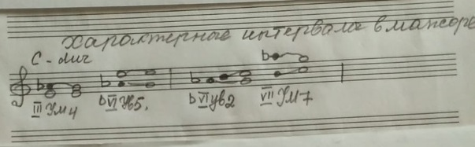
В связи с понижением VI ступени, в Гармоническом мажоре образуются следующие интервалы:

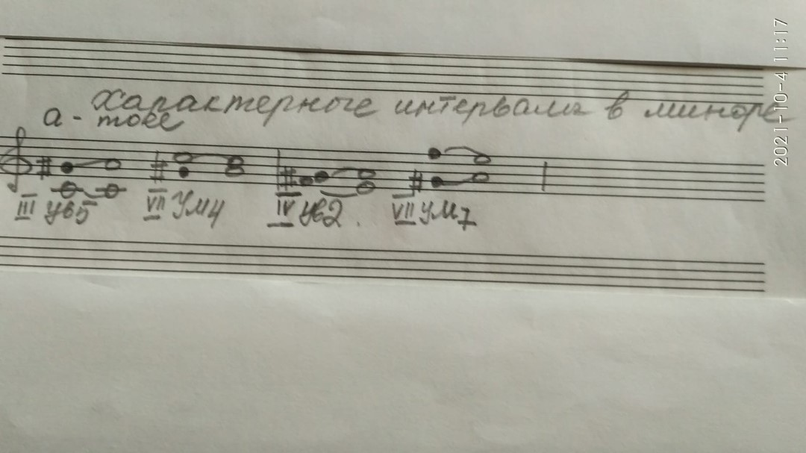
В связи с повышением VII ступени, в Гармоническом миноре образуются следующие характерные интервалы:

Задание:
1. Выучить тему.
2. Построить характерные интервалы в G-dur, e-moll.
3. Играть и петь их.
4. Продолжаем учить экзаменационные номера I ч № 527. II ч № 50.
5. Учить Билет № 2.
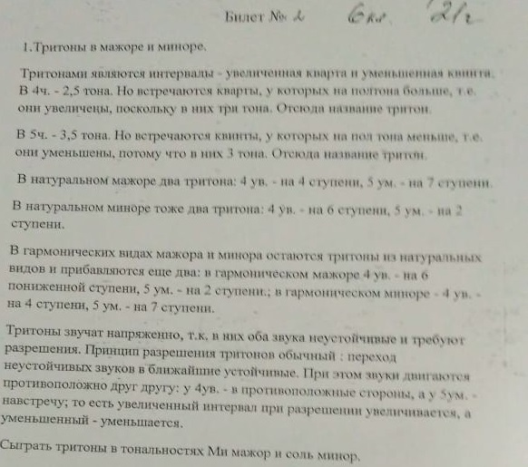
Письменные задания присылайте на адрес podgornova.gv@mail.ru

